Mezoterapia juvederm volite - sposób na nawilżoną i piękną skórę
Piękna i nawilżona skóra to marzenie każdego z nas. Uzyskanie zdrowej skóry, pełnej blasku to jednak trudne wyzwanie. Z pomocą przychodzą na szczęście zabiegi, takie jak <strong>mezoterapia juvederm volite</strong>, dzięki którym nasza skóra będzie odpowiednio nawilżona i zregenerowana. Sprawdź sam!

Mezoterapia juvederm volite - jakie posiada zalety?
Mezoterapia juvederm volite to całkowicie bezpieczny zabieg, dzięki któremu możemy w prosty sposób poprawić jakość i wygląd naszej skóry. Dzięki tej metodzie nasza skóra jest bardziej nawilżona i zregenerowana, a zmarszczki są bardziej wygładzone. Sprawdź, jak możesz zadbać o swoją skórę, nie tylko przy pomocy zabiegów, ale dzięki wypracowaniu kilku drobnych nawyków. Zapraszamy!
Sprawdź, jak poprawić wygląd i kondycję naszej skóry

Zabiegi mogą skutecznie i szybko poprawić wygląd naszej skóry, jeśli jednak nie zadbamy o nią odpowiednio każdego dnia, to ich efekty nie będą aż tak widoczne. Pierwszą zasadą, aby cieszyć się piękną i nawilżoną skórą, jest picie dużej ilości wody. Pomaga ona w usuwaniu toksyn z naszego organizmu i zapewnia jej odpowiednie nawilżenie. Pamiętaj o dokładnym oczyszczaniu swojej twarzy, szczególnie przy demakijażu. Niedokładnie zmyty makijaż przyczynia się bowiem do powstawania zatkanych porów i innych niedoskonałości na twarzy. Bardzo ważne jest również nawilżanie twarzy kosmetykami, najlepiej naturalnymi, a także odpowiednia ilość snu, która znacząco wpływa nie tylko na nasze samopoczucie, ale również na wygląd i kondycję naszej skóry.
Mezoterapia juvederm volite - gdzie możesz wykonać ten zabieg?

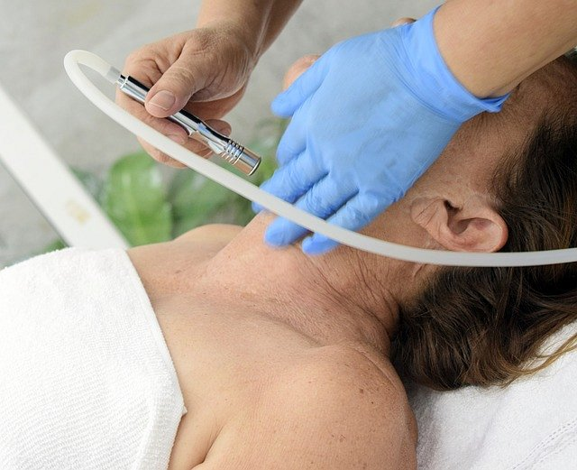
W Klinice Zakrzewscy znajdziesz zabieg, jakim jest mezoterapia juvederm volite. Możesz skorzystać również z innych zabiegów, które wykonywane są na najwyższym poziomie. Jeśli jesteś zainteresowany, to sprawdź szczegółową ofertę oraz cennik na stronie internetowej.

